О СОБЛЮДЕНИИ ТРЕБОВАНИЙ ПОЖАРНОЙ БЕЗОПАСНОСТИ!!!

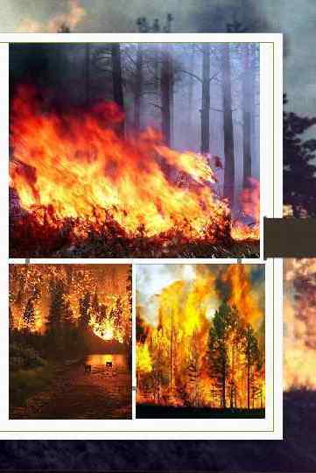
Руководство ГБУ КК «Краевой лесопожарный центр» информирует, что с наступлением сухой погоды
в крае населением и сельхозпроизводителями будут совершаться неконтролируемые выжигания сухой травянистой растительности, мусора, разведение костров без соблюдения требований пожарной безопасности, что приводит к угрозе перехода огня на земли лесного фонда, жилой фонд, а также на объекты экономического комплекса, причиняя значительный материальный ущерб и подвергая опасности жизнь и здоровье людей. Постановлением Правительства Российской Федерации от 16 сентября 2020 г. № 1479 «Об утверждении Правил противопожарного режима в Российской Федерации» запрещается «выжигание хвороста, лесной подстилки, сухой травы и других лесных горючих материалов на земельных участках, непосредственно примыкающих к лесам, защитным и лесным насаждениям и не отделенных противопожарной минерализованной полосой шириной не менее 0,5 метра». В целях эффективной борьбы с бесконтрольными поджогами сухой растительности сообщаем, что несоблюдение вышеуказанных требований влечет административную ответственность как граждан, так должностных и юридических лиц, не зависимо от их организационно-правовых форм и форм собственности. Также постановлением Правительства Российской Федерации от 16 сентября 2020 г. № 1479 «Об утверждении Правил противопожарного режима в Российской Федерации» «органы государственной власти, органы местного самоуправления, учреждении, организации, иные юридические лица независимо от их организационно-правовых форм и форм собственности, крестьянские (фермерские) хозяйства, общественные объединения, индивидуальные предприниматели, должностные лица, граждане Российской Федерации, иностранные граждане и лица без гражданства, владеющие, пользующиеся и (или) распоряжающиеся территорией, прилегающей к лесу (покрытые лесной растительностью земли), обеспечивают их очистку от сухой травянистой растительности, пожнивных остатков, валежника, порубочных остатков, отходов производства и потребления и других горючих материалов на полосе шириной не менее 10 метров от границ территории и (или) леса либо отделяют противопожарной минерализованной полосой шириной не пене 1,4 метра или иным противопожарным барьером».
В случае невозможности самостоятельно провести работы по опашке земель прилегающих к лесу, ГБУ КК «Краевой лесопожарный центр» может оказать услуги по опашке территорий прилегающих к лесному фонду на возмездной основе.

